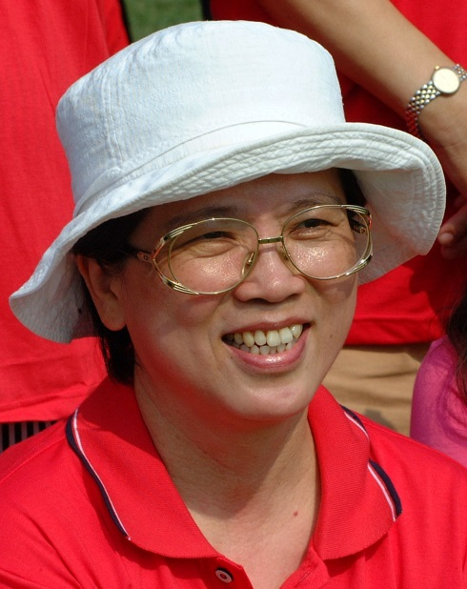 教學及學術類 莊彩琴
學歷
國立臺灣師範大學美術系畢業
國立臺中師範專65級美勞組畢業
現任
高雄市立中正高工美術老師
經歷
民國65年-70年新北市板橋區國泰國小美術老師
67-68學年度臺北縣國民教育輔導團輔導員
民國73~迄今高雄市立中正高工美術老師
高雄藝術聯盟-臺灣師範大學美術系南區校友會副會長理事監事
高雄市現代畫學會理事總幹事
臺灣女性藝術協會理事監事
國際技能競賽廣設科裁判裁判長
國際女畫家聯會臺灣分會副會長
傑出事蹟
民國106年高雄特殊優良教師
民國106年教育部師鐸獎
壹.認真教學﹕指導學生參加全國學生美展，歷年共獲嘉獎11次獎狀10紙
貳.社會參與：協辦高雄市各類藝文活動，歷年共獲記功乙次 嘉獎10次
參.尊重多元：辦理國際女畫家聯展，共15國118位女性藝術家參加
肆.教師專業：初階、中階、輔導教師培訓研習合格，專業研習紀錄共747.5小時。
伍.教學相長：創作風格逐漸確立，常受國際藝術團體的邀請參展
陸.編寫教材：個人編寫義大利西班牙影音教材，共40小時
柒.社會參與：擔任各藝術團體幹部，在網路開課及文化中心藝術講座
捌.文字論述：發表各國藝術資料及專業研究成果，共22萬字
玖.創作展覽：常受新聞媒體報導 個人展覽7次，國內外聯展共113次
一.國際邀請展
2014 07/19-07/26 蒙古國世界女性藝術家聯展 Mongolian National Art Gallery
2015 08/05-09/21 馬來西亞檳城Penang State Museum 國際女性藝術家聯展 2016 09/01-09/10 韓國光州第五屆國際國際女性藝術家聯展
2016 12/15-12/22 印度加爾各答7th國際ART MEET Club藝術工作坊 2017 05/10-06/12 57屆威尼斯雙年展會外展-義大利Palazzo Albrizzi,Venezia-
2017 08/01-08/30 馬來西亞喬治城藝術節Internation Women's Art Festival
2018 09/14-09/20 泰國"宋卡王子大學"PSU藝廊第10 屆國際女性藝術家聯展
二.個展
1976 臺中美國新聞處第一次個展
1986 高雄社教館油畫個展
1996 高雄名展藝術空間個展
2001 高雄立雅畫廊個人畫展---戲碼---
2014 4/18-04/29 繁花紀事 個展 高雄市文化中心至高館
2015 12/10-12/13-高雄第三屆藝術博覽會-駁二藝術特區 城市商旅
2018 2018/10/05-10/08 高雄展覽館-頂級生活展-莊彩琴個展
三.近兩年國內聯展
2017 02/11-03/19 高雄2013藝術空間畫廊 探尋與絕望
2017 03/04-03/31 高苑科技大學藝文中心 行墨色流變
2017 04/18-04/30 高雄師範大學116畫廊 GO TO 藝囈錄
2017 04/28-05/09 高雄市文化中心至美軒 華麗變身話素顏
2017 12/08-12/10 第五屆高雄藝術博覽會 駁二藝術特區
2018 01/14-01/28 臺南文化中心高雄藝術聯盟.臺南師美會交流展
2018 01/17-01/24 臺北國父紀念館博愛藝廊 兩岸名家邀請展
2018 03/23-04/30 高市大東文化中心 高雄現代畫學會30周年展
2018 09/28-10/09 99映象高雄藝盟.屏東翠光交流展高雄市文化中心至真館
得獎感言
民國60-65年一顆藝術的種子，在臺中師專恩師張淑美教授、簡嘉助教授、李威熊教授、鄭善禧教授、林之助教授……等老師們的呵護栽培下萌芽成長，65年畢業分發臺北縣國泰國小，67-68學年度擔任臺北縣國民教育輔導團輔導員，70年保送國立臺灣師範大學美術系，73年畢業分發高雄市中正高工。
我熱愛旅遊常自費出國，參訪世界各大美術館歷史景點，收集資料製成教學教材，並書寫參訪文字論述計22萬字左右。
此後邁向教學之路，期間秉持1.我的教學理念﹕A. 任教學校為工科職業學校，課程內容藝術鑑賞重於表現技法的學習， B.工科學生藝文傾向較弱，尊重學生的個別差異及多元表現C.學校有綜合高中，少數有藝術天份學生有投考藝術相關科系的意願，因此利用課餘在學校美術教室做個別輔導，準備術科考試。
2.我的教學方法﹕A.理論課程講述配合自編教材如Ppt、 YouTube..等. B.利用數位軟體如Google Earth引導學生進入網路世界瀏覽各國文化地理藝術…等 C.鼓勵學生多使用藝文空間，進入美術館、文化中心、藝術特區、畫廊..等書寫參觀心得報告D.表現技巧部分鼓勵多元發展E.成績評量採與學生共同鑑賞討論
38年來服務於教育界，以「為藝術教育工作犧牲奉獻」之精神，積極掌握藝術學科本質，認真教學，協助學生提昇藝術素養，參與國內外各項藝文比賽展覽活動，課餘致力藝術創作建立個人形式風格，並協助臺灣區高雄市各項藝文活動的進行，對臺灣美善社會風氣改善略盡微薄之力。
美國普普藝術大師安迪·沃荷（Andy Warhol）曾說「在人類歷史文明的滾滾大河中，每個人只有十五分鐘的成名時間」，若今天能站在這臺上15分鐘，就是30多年青春年華的奉獻，默默地耕耘默默的犧牲奉獻，默默地培育無數的希望種子，成為這個國家的棟樑。成名15分鐘並非原來的目的，卻是從荳蔻少女到白髮蒼蒼的付出，感謝一路陪伴家人、學生、長官以及曾教導我協助我的老師們， 謝謝你們！！

